说明书

APP整体架构
简要描述：
教务类/教务系统的APP（安卓端）
只是一个创新项目，没有商业用途，简单实现就行。
主要功能：
欢迎页：
1.启动APP后优先进行展示的欢迎页。并在该页面进行是否自
动登录判断：如果之前登录过，这会走自动登录功能；否则进
入登录界面，学生手动登录。
登录：
1.让学生输入教务系统的学号和密码
2.学生点击登录按钮后且进行网络请求之前，Android端会优
先进行非空和输入内容是否合法判断
3.学生输入学号和密码并都有值后请求教务系统的登录接口
（http://jxglstu.hfut.edu.cn:7070/appservice/home/appLogin/login.action），并
根据返回结果从而实现登录功能。状态码：200代表请求成
更多HTTP状态码信息请参考http://www.runoob.com/http/http-status-codes.html
4.学生登录成功后就获取到该学生的个人信息及其访问教务
系统的令牌和学生密钥并储存在App中方便后期访问接口。
课程表：
1.登录成功后进入APP主界面并默认显示课程表；或是学生点
击了课程表菜单项来显示课程表信息。
2.先请求教务系统的查询学历信息接口
（http://jxglstu.hfut.edu.cn:7070/appservice/home/publicdata/getProjectInfo.action）
获取学历信息及相应学历的编码代号。
3.再请求教务系统的查询所有学期以及按照学期分的周相关
信息的接口
（http://jxglstu.hfut.edu.cn:7070/appservice/home/publicdata/getSemesterAndWeekList.action）
获取所有学期以及按照学期分的周相关信息。
4.根据当前时间判断现在是哪个学期的哪一周，然后再请求教
务系统的获取一周的课程表的接口
（http://jxglstu.hfut.edu.cn:7070/appservice/home/schedule/getWeekSchedule.action）
获取一周的课程数据，并在APP中进行显示。
5.此外学生也可以手动选择学期和周（在界面的右上方），从
而刷新APP的课程表界面，显示相应的课程信息。
6.学生单击某一课程卡片，可以查看该堂课程的详细信息。
课堂签到：
1.根据当前的时间判断现在即将要上哪堂课。如果没有，这显
示暂无课堂，无需签到，且没有想过课程信息，按钮不可点击；
如果有，则在界面顶部显示相关课程信息，此时按钮可以并提
示示签到：上课开始时间前20分钟签到：结果为已签到；上
课开始时间后前30分钟签到：结果为迟到；超过30分钟为旷
课。
社区/校园论坛：
1.学生进入社区后，默认显示当前该社区的所有日志（包括他
人发表和自己发表的所有日志）。
2.学生可滑动浏览，更多日志；此外也可以进行点赞和评论。
3.学生点击查看详情，进入该日志的详情信息界面；在详情信
息界面可以看到该日志的所有信息和评论，并可点击非匿名用
户的姓名查看该发表人的个人信息；在该界面也可以发表评论
4.点击社区界面的漂浮按钮，进入发表日志界面；在该界面可 选择日志图片和编写日志，并可选择实名或匿名发表。当点击
右上方的我的社区按钮时，又将进入我的社区界面，在该界面
只可以看到自己发表过的日志，同时也可以进行点赞、评论、
查看详情，此外还可以删除自己发表的日志。
查成绩：
1.调用教务系统的查询成绩接口，默认为当前学期，学生可以 通过右上方的选项菜单手动选择要查的学期成绩。
（http://jxglstu.hfut.edu.cn:7070/appservice/home/course/getSemesterScoreList.action）
2.获取到相应学期的成绩数据后，进行界面显示。
信息设置：
1.在该界面显示学生登录成功后获取到的个人信息。其中邮箱 和手机可以进行修改。
2.如果要修改手机邮箱，学生可在相应输入框进行修改，并点 击修改按钮进行提交。
3.在请求教务系统的修改手机邮箱接口之前，Android端先进
行非空和内容格式是否合法验证。如果为空或格式不正确，则
需要用户再次确认编写输入有效的手机邮箱。
4.如果手机邮箱信息格式正确，则提交至教务系统的修改手机
邮箱接口。
（http://jxglstu.hfut.edu.cn:7070/appservice/home/appLogin/editPhoneOrEmail.action）
关于我们：
主要是进行界面展示，显示开发者的相关信息和技术支持方。
清除缓存：
1.进入该界面，先进行缓存扫描，并不断更新扫描到的缓存大
小，同时进行动画渲染。
2.扫描完成后，用户可以点击清除按钮进行清除。
切换账号：
点击切换账号后，进入登录界面。学生可以输入新的学号、密
码进行登录。在登录成功后，Android端会清除上一个人的所
有数据，并保存新的学生信息。
APP架构：
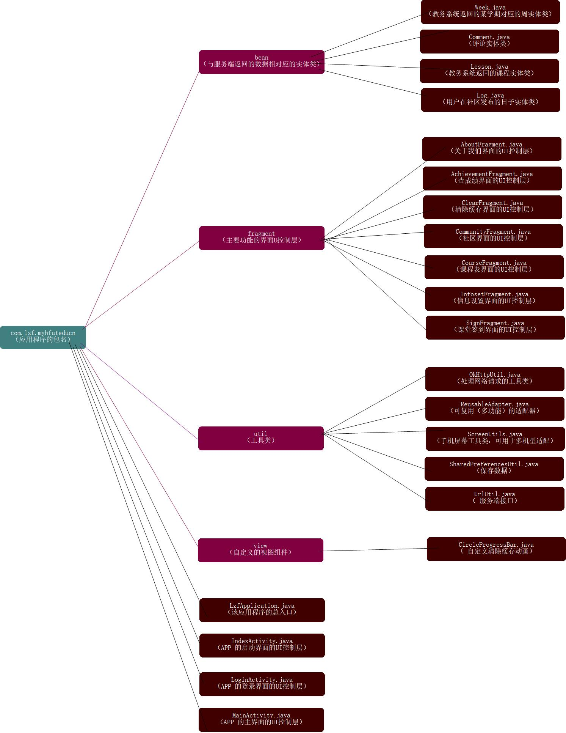

二、开发阶段
开发工具：
操作系统：
Windows10操作系统、64位。
Fiddler：
一个http协议调试代理工具，它能够记录并检查所有你的电脑和互
联网之间的http通讯，设置断点，查看所有的“进出”Fiddler的数据
（指cookie,html,js,css,xml,json等）。在此，用来抓取教务系统APP
的数据包。Fiddler开启代理后，让教务系统APP的数据通过Fiddler，
Fiddler就可以抓到这些数据包，然后发给路由器。
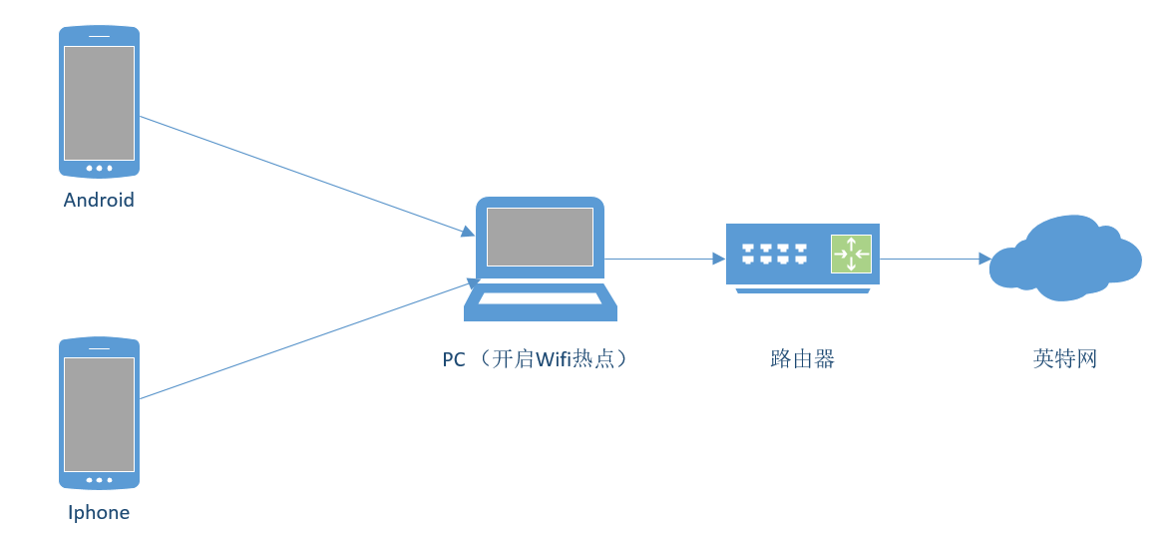
Postman：
Postman 是一个很强大的 API调试、Http请求的工具。允许用户发送任
何类型的 HTTP 请求，例如 GET，POST，HEAD，PUT、DELETE等，并且
可以允许任意的参数和 Headers。此外还支持不同的认证机制，包括
Basic Auth，Digest Auth，OAuth 1.0，OAuth 2.0等。也可以将响应
数据自动按照语法格式高亮显示，包括 HTML，JSON和XML。
此处用来，测试抓到的数据包并形成API文档。
JDK：
Java开发工具包，Android开发和Java开发必须依赖的工具包。
Android Studio：
Android集成开发环境。主要用于Android APP的客户端开发。
Eclipse：
Java集成开发环境。在此，主要用于JavaEE或是JavaWeb的社区服务
端开发。
MySQL：
关系型数据库管理系统。再次，主要用用于JavaEE或是JavaWeb的服务 端开发，实现组织、存储和管理社区相关的数据。
Tomcat：
免费的开放源代码的Web 应用服务器。用于部署服务端应用程序，从而
实现APP与服务端连接交互传递数据。
Putty：
用于远程登录到阿里云服务器来管理维护系统。
总体开发思路：
- 先拿Fiddler抓包工具进行教务系统电脑端的HTTP数据进行解析，再安
装教务系统的官方APP并通过Fiddler代理的方式对教务系统的官方APP进
行数据抓包。最终在Postman上做HTTP请求测试，从而形成接口文档。
- 根据需求，使用Android Studio开发工具，搭建将要开发的APP的整体 架构。并根据抓到的数据包，实现教务系统登录、获取课程、查询成绩、修 改信息、课堂签到、切换账号等功能。
- 考察常见的社区APP，并形成大致的社区可行性文案。接着对社区进行 抽象分析，最终形成以日志和评论为主线的社区功能。
- 搭建服务端的社区系统。首先根据之前的社区可行性方案，在MySQL中
建立数据库表结构，接着使用主流的SSM（Spring+SpringMVC+MyBatis）
框架利用EclipseIDE进行服务端社区系统的开发。
该服务端系统接收APP传递过来的数据并保存至MySQL中；当APP从该服务
端请求数据时，再从MySQL查询出相关信息，返回APP进行响应。
- 社区系统服务端搭建好并测试可用后，再利用Android Studio开发APP
的社区模块，并进行界面显示渲染、发表评论、发布日志等功能的开发实现。
- 给APP添加关于我们的功能，并展示相关版权信息。
- 实现清除缓存功能，通过Android 官方API以及获取APP相关目录所占
大小最终扫描计算出缓存大小，以供用户点击清除缓存；此外还对该功能添
加相应的动画实现（通过自定义View实现动画渲染）。
登录：
- 让学生输入教务系统的学号和密码
- 学生点击登录按钮后且进行网络请求之前，Android端会优先进行非空
和输入内容是否合法判断
- 学生输入学号和密码并都有值后请求教务系统的登录接口
（http://jxglstu.hfut.edu.cn:7070/appservice/home/appLogin/login.action），并根据返回结果从
而实现登录功能。状态码：200代表请求成功。更多HTTP状态码信息请参考 http://www.runoob.com/http/http-status-codes.html
- 学生登录成功后就获取到该学生的个人信息及其访问教务系统的令牌和
学生密钥并储存在App中方便后期访问接口。
课程表：
- 登录成功后进入APP主界面并默认显示课程表；或是学生点击了课程表
菜单项来显示课程表信息。
- 先请求教务系统的查询学历信息接口
（http://jxglstu.hfut.edu.cn:7070/appservice/home/publicdata/getProjectInfo.action）获取学历信息及相应学
历的编码代号。
- 再请求教务系统的查询所有学期以及按照学期分的周相关信息的接口
（http://jxglstu.hfut.edu.cn:7070/appservice/home/publicdata/getSemesterAndWeekList.action）获取所有学期以
及按照学期分的周相关信息。
- 根据当前时间判断现在是哪个学期的哪一周，然后再请求教务系统的获取
一周的课程表的接口（http://jxglstu.hfut.edu.cn:7070/appservice/home/schedule/getWeekSchedule.action）
获取一周的课程数据，并在APP中进行显示。
- 此外学生也可以手动选择学期和周（在界面的右上方），从而刷新APP
的课程表界面，显示相应的课程信息。
- 学生单击某一课程卡片，可以查看该堂课程的详细信息。
查询成绩：
1. 调用教务系统的查询成绩接口，默认为当前学期，学生可以通过右上方的
选项菜单手动选择要查的学期成绩。
（http://jxglstu.hfut.edu.cn:7070/appservice/home/course/getSemesterScoreList.action）
2. 获取到相应学期的成绩数据后，进行界面显示。
签到：
- 根据当前的时间判断现在即将要上哪堂课。如果没有，这显示暂无课堂，
无需签到，且没有想过课程信息，按钮不可点击；如果有，则在界面顶部显
示相关课程信息，此时按钮可以并提示示签到：上课开始时间前20分钟签
到：结果为已签到；上课开始时间后前30分钟签到：结果为迟到；超过30
分钟为旷课。
社区：
- 考察常见的社区APP，并形成大致的社区可行性文案。接着对社区进行 抽象分析，最终形成以日志和评论为主线的社区功能。
- 搭建服务端的社区系统。首先根据之前的社区可行性方案，在MySQL中
建立数据库表结构，接着使用主流的SSM（Spring+SpringMVC+MyBatis）
框架利用EclipseIDE进行服务端社区系统的开发。
该服务端系统接收APP传递过来的数据并保存至MySQL中；当APP从该服务
端请求数据时，再从MySQL查询出相关信息，返回APP进行响应。
3. 社区系统服务端搭建好并测试可用后，再利用Android Studio开发APP
的社区模块，并进行界面显示渲染、发表评论、发布日志等功能的开发实现。

